Les petites sœurs des pauvres
Le jeudi 8 juin 2017 nous sommes partis chez les petites sœurs des pauvres pour donner le chèque de pain pomme, le temps était plutôt ensoleillé !!!
Donc nous sommes partis de l’école vers 9h et nous sommes arrivés à peu près à 9h 15. Nous avons pris des photos de nous.

Et nous sommes entrés dans le hall de l’accueil. Une sœur nous a accueillis et nous a guidés dans la cantine. Puis nous avons chantés trois chansons : I want a hippopotamus for Christmas, Les poopies et Alléluia. 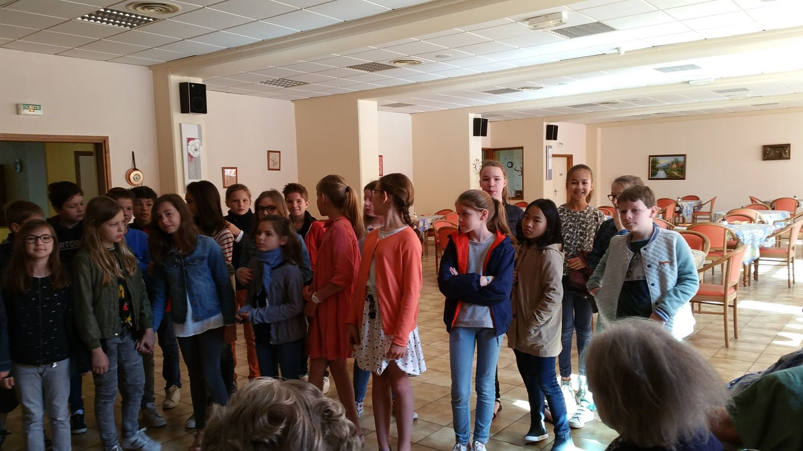

Puis M. Douez a donné le chèque à une sœur, Alix l’a pris en photo avec un monsieur et la soeur.
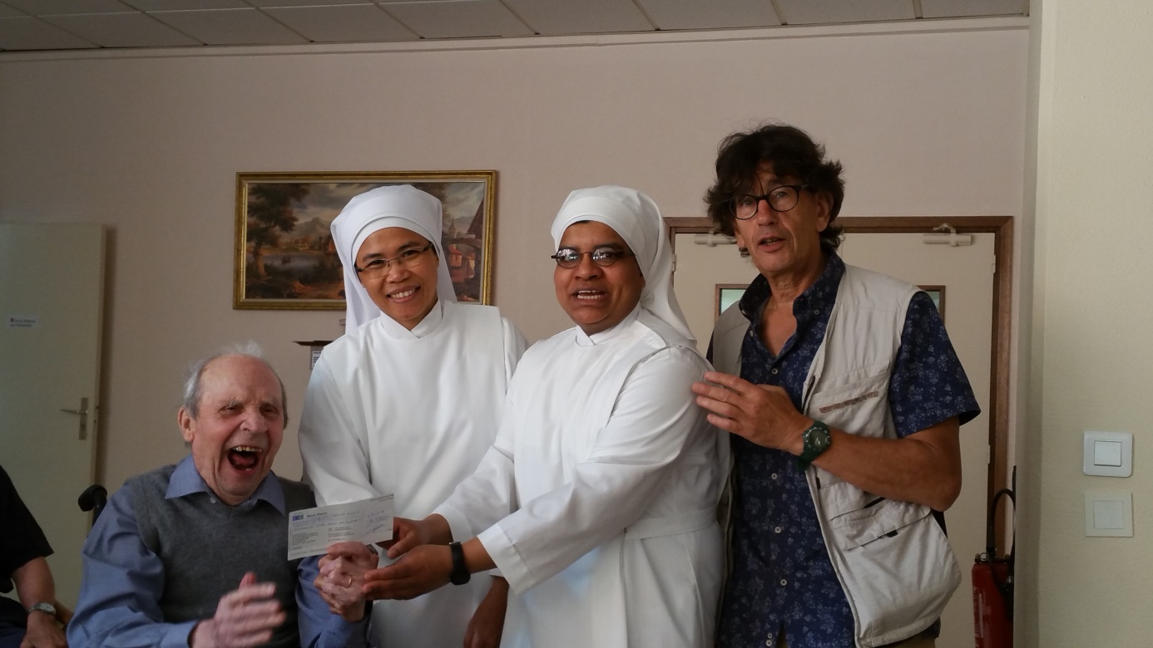

Enfin on nous a donné des chocolats et nous sommes allés à la piscine voir les CE1 et leur donner des chocolats. Nous sommes rentrés à l’école pour terminer la matinée.
